Canevas de lecture de l’article de Fracheboud & Kühni (2014)
Au fur et à mesure de votre lecture de l’article « Esquisse de réflexion à partir de l’exercice de l’observation » de Fracheboud & Kühni (2014), veuillez répondre aux questions suivantes.

- Qui observe et qui est observé ?

- Quel est la spécificité du contexte d’observation ?

- Quels sont les 4 niveaux où l’observation fait sens dans ce contexte particulier ?

Pour chaque niveau, identifiez à quelle fonction de l’observation il se rattache?

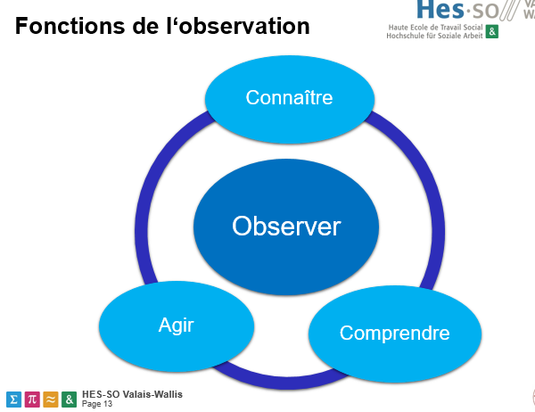

- Quels sont les biais de l’observation relevés par l’auteure ? (« Evidence de l’observation, non-évidence de bien observer »)

- En quoi le fait d’observer est différent de voir ? faites un lien avec le texte de Fontaine (2001).

- Relevez les apports de l’observation identifiés par les auteures :
- Pour les étudiant.e.s

- Pour les EPE

- Quelle est la raison qui pousse ces lieux d’accueil à ouvrir leurs portes ? En quoi cela peut induire un biais dans l’observation ?

- Les auteures parlent de « montée en généralité » p.140. A quel type de démarche cela correspond-il ? Expliquez.

